附件：
上海“快递e哥”即时平台操作手册
快递e哥调度员PC端操作手册
1 批量抛单操作

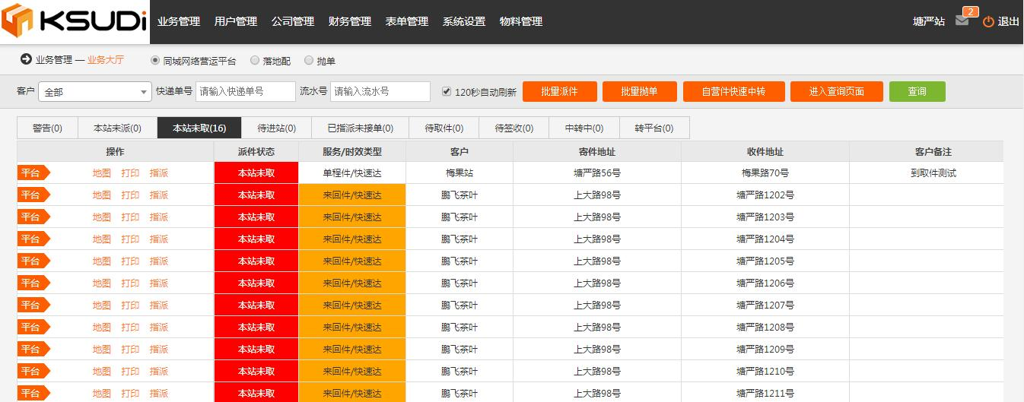
1

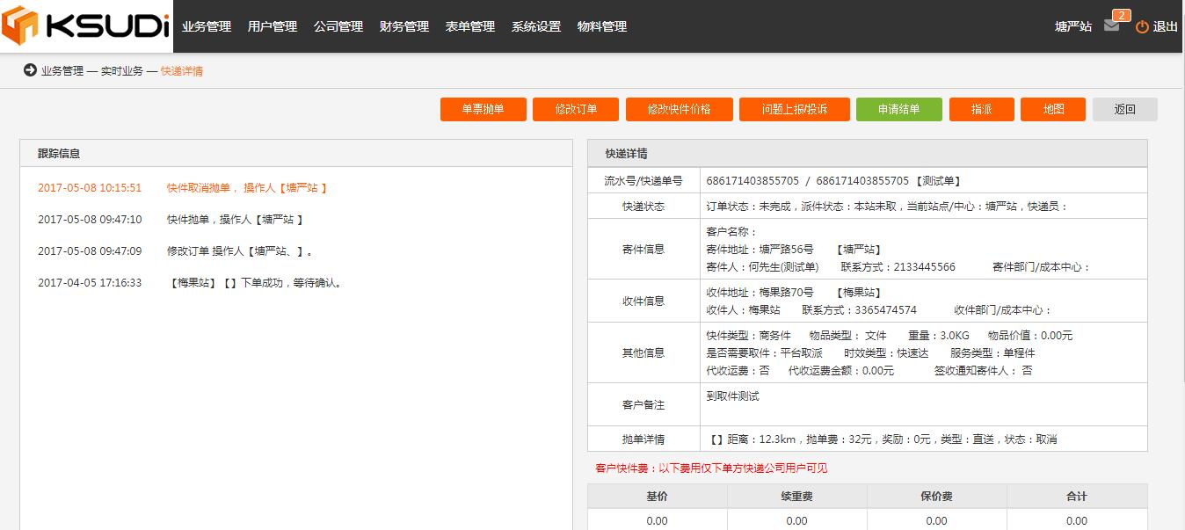
2
1 登录网址为admin.kdege.com
2 路径：业务管理-业务大厅-本站未派或者本站未取列表-选中订单并双击订单进入详情

3 使用场景：EMS客户下单后订单进入站点的本站未派或者本站未取列表里，此时站点调度可以直接选择抛单，注册人员通过APP接单后直取直送;平台客合作公司下单后需要站点先做收件，收件后的订单进入站点的本站未派或者本站未取列表里，此时可选择抛单或者站点中转
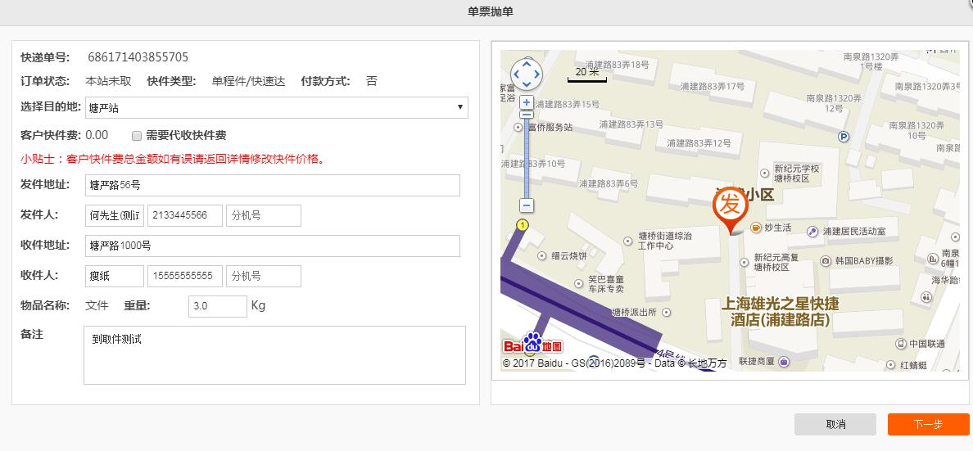
3
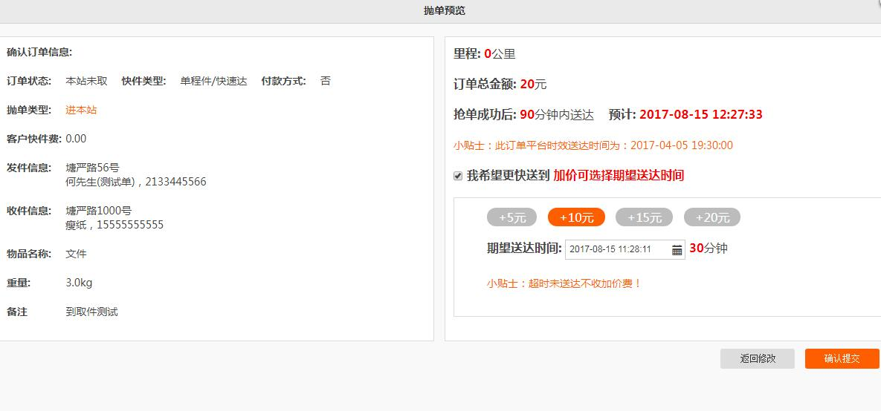
4
1 本站未派【来回件】：目的站可选择第一程地址和回件地址；
本站未派【联程件】：目的站可选择第一程地址和下一程地址；
本站未取【平台件】：目的站可选择进站点、进中心、直送至收件地址；
本站未取【自营件】：目的站可选择进站点、或直送至收件地址。
以上，按需规范选择。

2 勾选“需要代收快件费”，选择现付或到付，此时，系统也同步将订单的付款方式进行了修改。请谨慎规范操作！

3 地址提示：未解析经纬度的，证明地址有误，需要在百度地图核实后修改

- “抢单成功后“，众包需按系统规定时间完成快件的取派(测试阶段时间从众包抢单成功开始计算），时间由系统自动核算，如果没有特殊要求，不用更改。此时效的计算逻辑为：取件时效（30分钟）+过江时效（30分钟）【有就算，没有就不算】+派件时效（3km内60分钟，超过3km每5km加30分钟）。

5、如果特殊区域有特殊时效要求，则需要点击“我希望更快送达”，通过加价奖励的方式更改派送时效。注意告知众包：如果抢单后没有在要求时效送达，只扣除奖励的费用，正常底价不受影响。
2 批量抛单操作
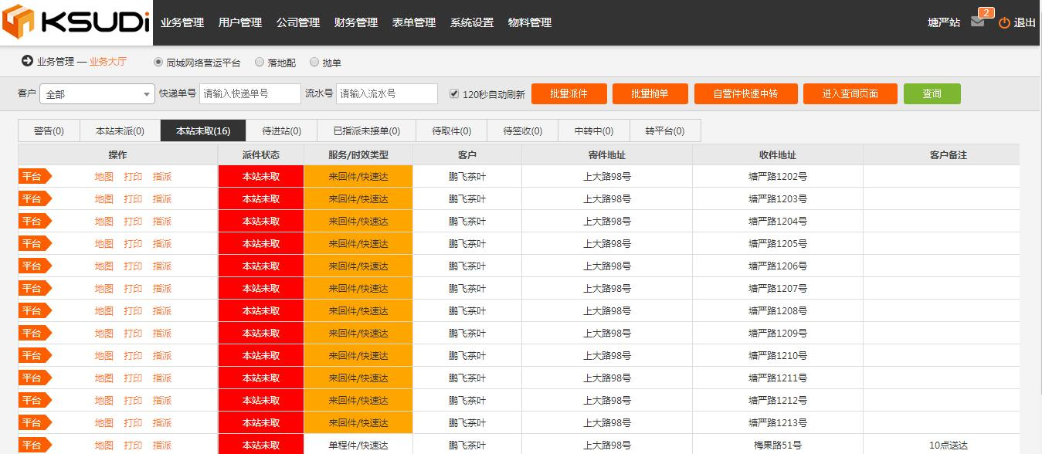

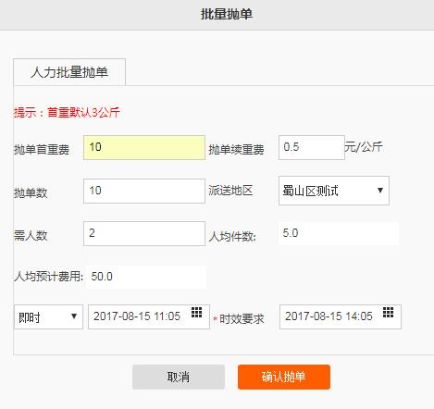
1 路径：业务管理-业务大厅-批量抛单

2 使用场景：例如当站点有20票快件预计需要两个快递员派送且派送地址都大致分部在同一个区域，此时可以使用批量抛单

3 费用填写是预估费用，为众包能拿到的最低费用。时间为需要用人的时间，而不是派送时效。

4 众包抢到包裹订单以后前往快件的取件地址取件，到达抛单站点后需要系统实际指派快件
3 批量抛单-站点指派
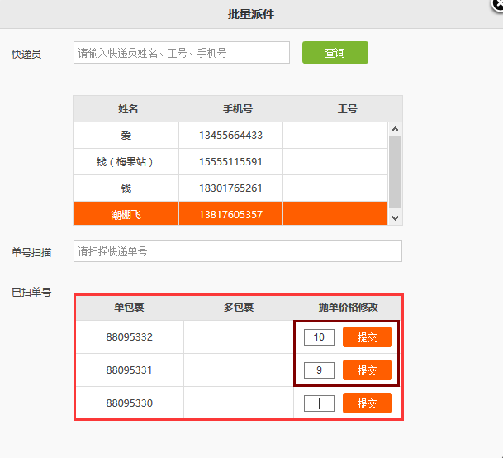

1 抢单人员到站后，调度将快件批量派件给该抢单人员。此时，快件的派送时效跟平台正常派送时效是一致的，就相当于此时抢单人员是全职性质，正常接收指派一样。

2 如果此时，抢单人员对部分快件的价格有疑问，认为不合理，不愿接收此单的指派，可以在单票后面进行价格修改。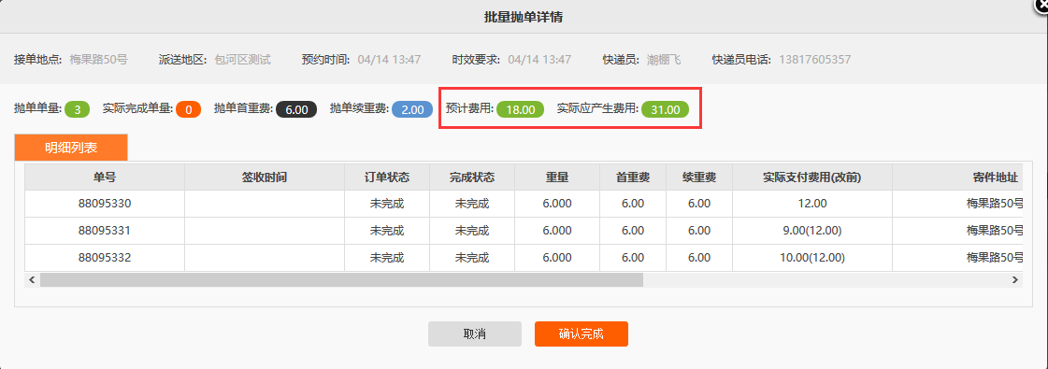

3 取件时如果实际订单大于抛单订单数，按照实际订单指派，并与抛单站点调度协商增加费用；实际订单小于抛单订单数的，按照实际订单指派，抢单人员取得的费用不能小于预计抛费用的百分之七十。

4 抢单人员最终拿到的费用为“实际应产生费用”。
4 批量抛单-任务取消和完成
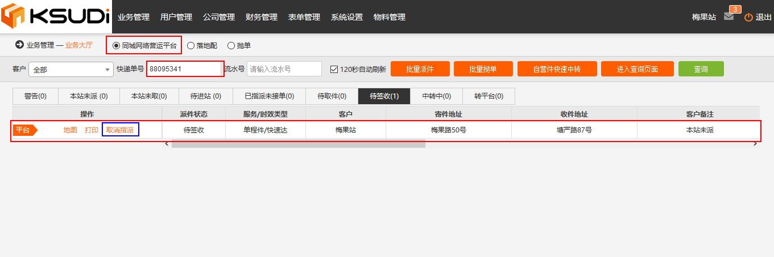

1 首先在抛单模块，找到该抛单任务，并找到该任务中需要取消的单号；在业务大厅中查找单号（或者待签收列表内），点击“取消指派”即可。

2 适用场景：抢单人员反馈因意外情况导致批量任务中的某些快件不能派送时。

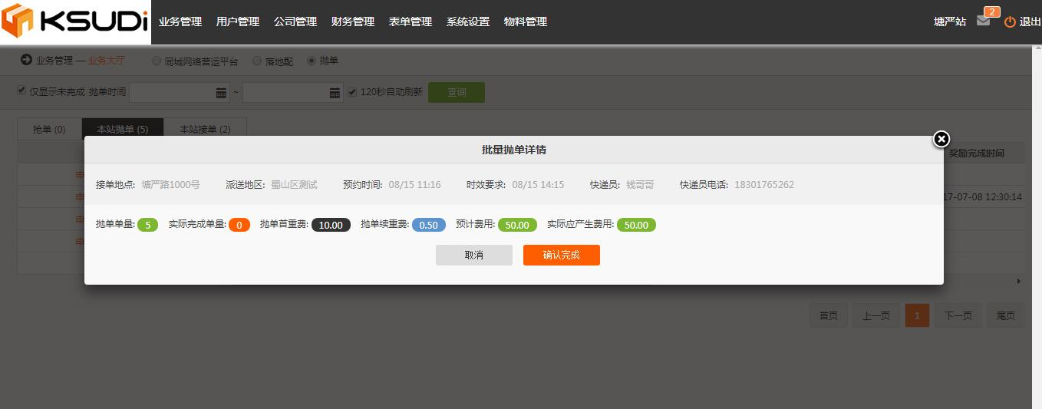
3 当抢单人员完成批量任务的配送后，在“抛单”》》“本站抛单”模块，找到此批量任务，点击详情，点击确认完成。此时，费用才可以结算给抢单人员，且此抢单人员就能继续抢其他单了。

4 站点中转-本站未取
4.1 转平台操作
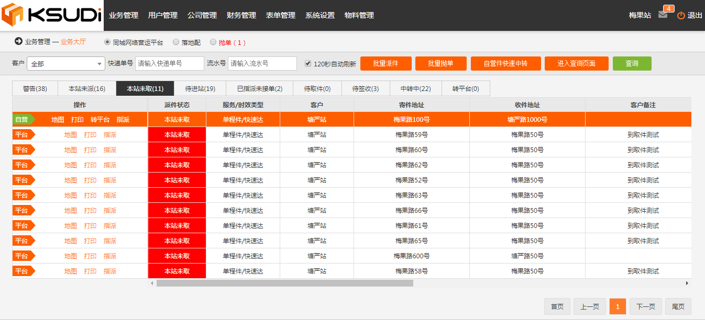

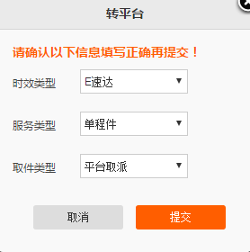

1 路径：业务管理-业务大厅-本站未取-选中订单后点击转平台

2 转平台操作以后，订单处于相应平台取件站点系统的“本站未取”里面此时订单类型为“平台”
4 站点中转-本站未取
4.2 指派取件
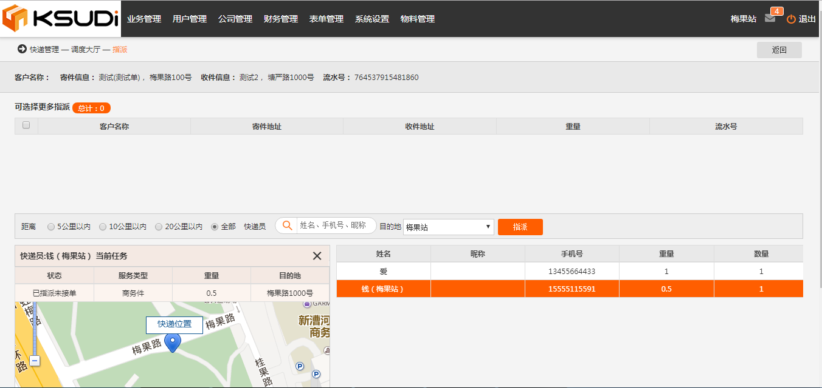
1 路径：业务管理-业务大厅-本站未取-选中订单后点击指派

2 指派给快递员以后，快递员通过手机app接单并取件，取件完成后订单处于“待进站”状态，此时将快件带回站点，站点操作”收件“收件成功以后订单处于“本站未派”状态
4 站点中转-本站未取
4.2 站点收、发件
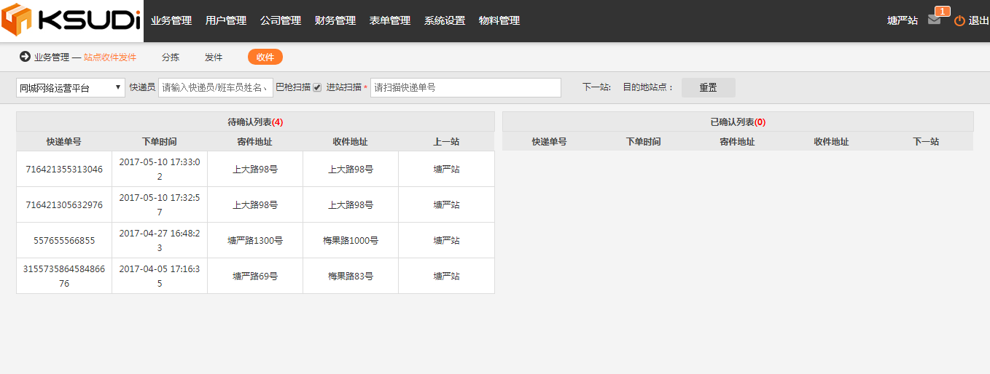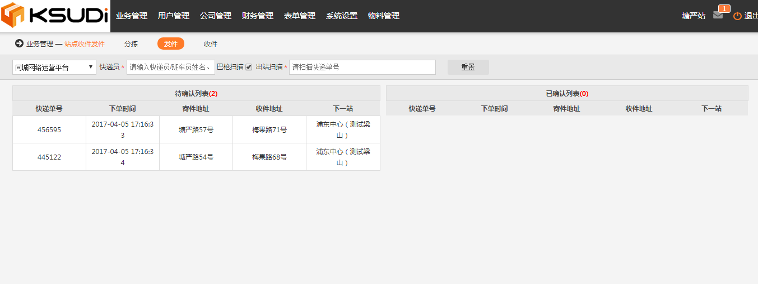

1 路径：业务管理-业务大厅-站点收发件-收件-选择“同城网络运营平台”

2 此时需要收件的订单显示在“待确认列表”里面，将订单的快递单号复制到“进站扫描”框里面点击回车键即可，收件成功以后订单会显示在“已确认列表”里面此时订单的状态为业务大厅中的“本站未派”

3 收件成功以后点击“发件”发件需要选择“快递员”发件成功以后将快递线下送给系统显示的下一站
5 站点中转-本站未派
5.1 转平台
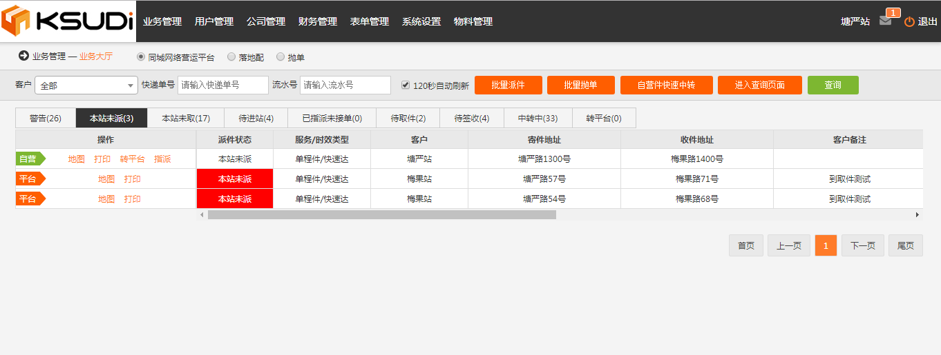
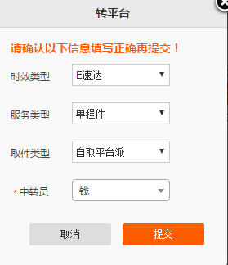
1 路径：业务管理-业务大厅-本站未派-选中订单后点击转平台

2 转平台操作以后，订单还处于站点系统的“本站未派”里面此时订单类型为“平台”
5 站点中转-本站未派
5.2 站点收件、发件

1 路径：业务管理-业务大厅-站点收发件-收件-选择“同城网络运营平台”

2 此时需要收件的订单显示在“待确认列表”里面，将订单的快递单号复制到“进站扫描”框里面点击回车键即可，收件成功以后订单会显示在“已确认列表”里面此时订单的状态为业务大厅中的“本站未派”

3 收件成功以后点击“发件”发件需要选择“快递员”发件成功以后将快递线下送给系统显示的下一站
6 站点PC下单
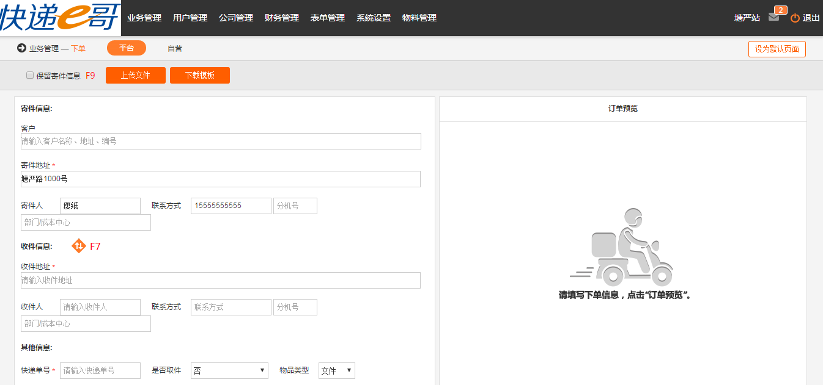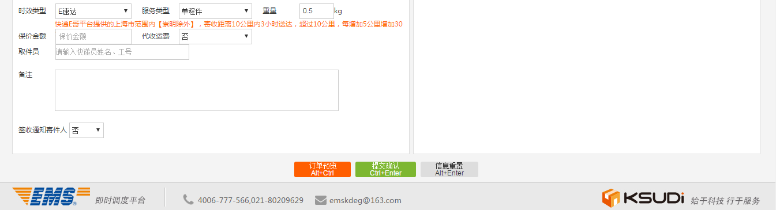
1 路径：业务管理-下单-平台

2 寄件地址默认为站点地址，系统自动带出（如果是需要委托其他站点取件，地址更换客户真实寄件地址）

3快递单号/是否取件（否——需要填写快递单号，且快件已经在站点内；自取件——没有单号下单，需自己取件后扫描单号，再由快递员送到站点；平台取件——委托平台其他站点取件）。

4 服务类型（单程件/来回件）
选择来回件——增加回件重量，默认0.5KG，如下单不清楚回件重量，可以由取件站点修改重量。

5 代收运费（否-运费全部走系统；现付/到付-为取件时/派件时需要收取快件费，且快件费金额会从取件/派件快递公司账户扣除，转至下单快递公司账户。）

6 批量下单——下载模板——按照模板填写信息——点击上传文件——弹出对话框——会显示成功与失败——点击提交就可以下单成功
7 下单成功的订单会在站点系统的本站未派里面

